Тема: КОЖА - НАРУЖНЫЙ ПОКРОВНЫЙ ОРГАН
Цель: изучить покровы тела человека; строение кожи, ее функции; производные кожи, особенности их строения; рассмотреть особенности строения кожи в связи с выполняемыми функциями.
Оборудование: табл. «Строение кожи», мультимедийное учебное пособие «Просвещение. Биология. Анатомия и физиология человека». Лупа.
Ход урока:
- Оргмомент.
- Активизация знаний учащихся.
Беседа по вопросам:
- Чем покрыто тело человека? (кожей)
- Какой тканью образован верхний слой кожи? (эпителиальной)
- В чем особенности строения эпителиальной ткани? (клетки плотно прилегают друг к другу, мало межклеточного вещества)
- Учитывая особенности строения эпителиальной ткани, можно ли сказать какая основная функция кожи? (защитная)
Сообщение темы и цели урока:
На этом уроке мы более подробно познакомимся со строением кожи и функциями, которые она выполняет.
- Изучение нового материала.
- Наружные покровы тела человека.
К наружным покровам тела человека относят не только кожу и ее производные - волосы и ногти, но и слизистые оболочки, которые выполняют барьерную функцию.
- Строение кожи.
В коже человека выделяют три слоя: наружный - эпидермис, средний - дерму (собственно кожу), внутренний - гиподерму (подкожную клетчатку).

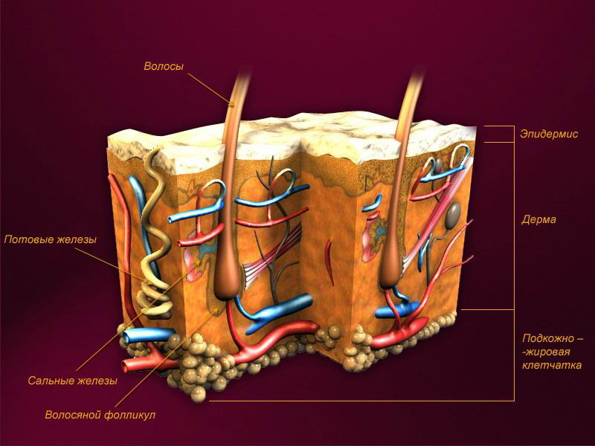

Работа с мультимедийным пособием видеокадр GBI_2A01_...

Рассмотрите под лупой тыльную поверхность руки. Она как бы разделена на ромбики и треугольники, на углах которых находятся поры, из них выходят стержни волос. Поры ведут в волосяные фолликулы, куда впадают протоки сальных желез.
Объясните, почему ромбики и треугольники на поверхности кожи кажутся блестящими?
Работа с мультимедийным пособием видеокадр GBI_2A01_00F - ACD…
Рассмотрите под лупой ладонную поверхность кисти. Видны мелкие отверстия протоков потовых желез.
Почему при волнении ладонные поверхности кисти оказываются влажными, а тыльные нет?
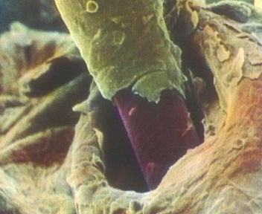
- Производные кожи - волосы, ногти, железы.
Работа с мультимедийным пособием видеокадр GBI_2A01_...
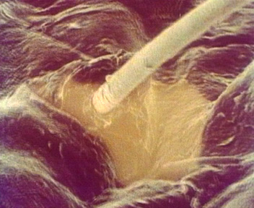
- Функции кожи.
Работа по учебнику.
Найдите в &39 какие функции выполняет кожа? (защитная, выделительная, обмен веществ, рецепторная, теплорегуляция)
В чем заключается защитная функция кожи? (защита от механических повреждений внутренних органов, защищает от проникновения возбудителей многих заболеваний)
В чем заключается выделительная функция кожи? (участвует в поддержании постоянства внутренней среды организма, на пропускает воду извне, избыток воды солей, продуктов обмена, шлаков выводится с потом)
В чем заключается роль кожи в обменных процессах? (сохраняются и при необходимости используются запасы питательных веществ и воды, синтезируются вещества, необходимые организму, н-р витамин Д)
В чем заключается рецепторная роль кожи? (находятся рецепторы тепла и холода, прикосновения, давления, боли)
Как кожа участвует в регуляции постоянной температуры тела? (благодаря потообразованию и изменениям просвета кровеносных сосудов происходит увеличение или усиление теплоотдачи)
- Заполните таблицу «Строение кожи. Значение кожи».
Слой кожи | Какой тканью образован | Особенности строения | Выполняемые функции
Эпидермис | Многослойный эпителий | Верхний слой - мертвые клетки  Внутренний слой - живые клетки, содержат пигмент | Защита  Постоянно слущиваются  Постоянно делятся, образуя новые клетки  Пигмент задерживает УФ лучи, защищая организм
Дерма | Соединительная | Рецепторы  Сальные железы  Потовые железы  Волосяные фолликулы  Кровеносные и лимфатические сосуды | Воспринимают прикосновение, боль, температуру.  Выделяют секрет, смазывающий кожу и волосы, смягчая их.  Выделяют пот - жидкость, в которой содержится некоторое количество поваренной соли, мочевины и др. в-в, придающих поту соленый вкус и спец. запах.  Обеспечивают рост волос  Питают кожу, обеспечивают обмен в-в, участвуют в терморегуляции.
Гиподерма | Соединительная | Жировая подкожная клетчатка | Препятствует охлаждению тела  Амортизация при ушибах  Придает телу округлость  Энергетический резерв
IY. Закрепление.
Ответы на вопросы к &40.
Y. Д/з
&40.

